**Bezienswaardigheden en attracties in en rondom Hasselt**

**Plopsa-Indoor in Hasselt**

[www.plopsa.be/plopsa-indoor-hasselt/nl](http://www.plopsa.be/plopsa-indoor-hasselt/nl)

leuk speelpark voor kinderen tot 11jaar

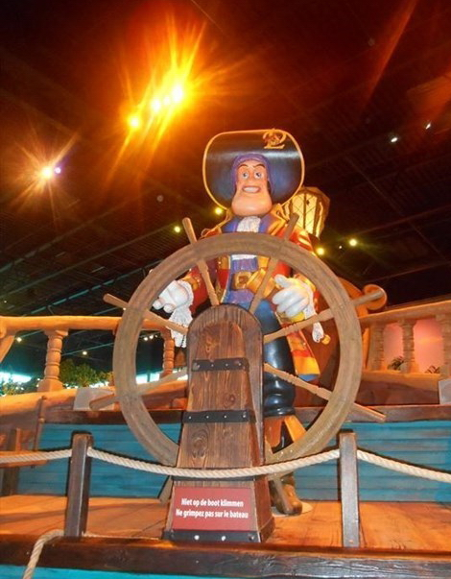

**Het Domein Bokrijk in Genk**

[www.bokrijk.be](http://www.bokrijk.be)

Speeltuin voor de kids, open luchtmuseum , fietsen en wandelen in de natuur

|  |  |
| --- | --- |
|  |  |
|  |  |

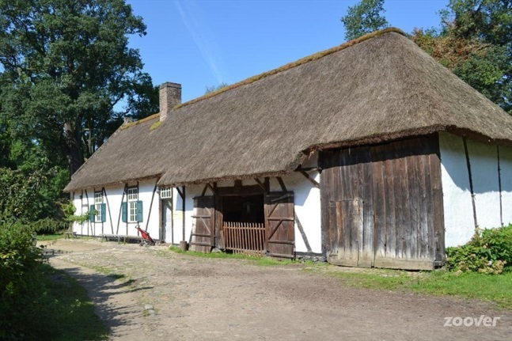

**Kinderboerderij Kiewit in Hasselt**

[www.toerismelimburg.be/nl/content/natuurdomein-**kiewit**-**kinderboerderij**](http://www.toerismelimburg.be/nl/content/natuurdomein-kiewit-kinderboerderij)

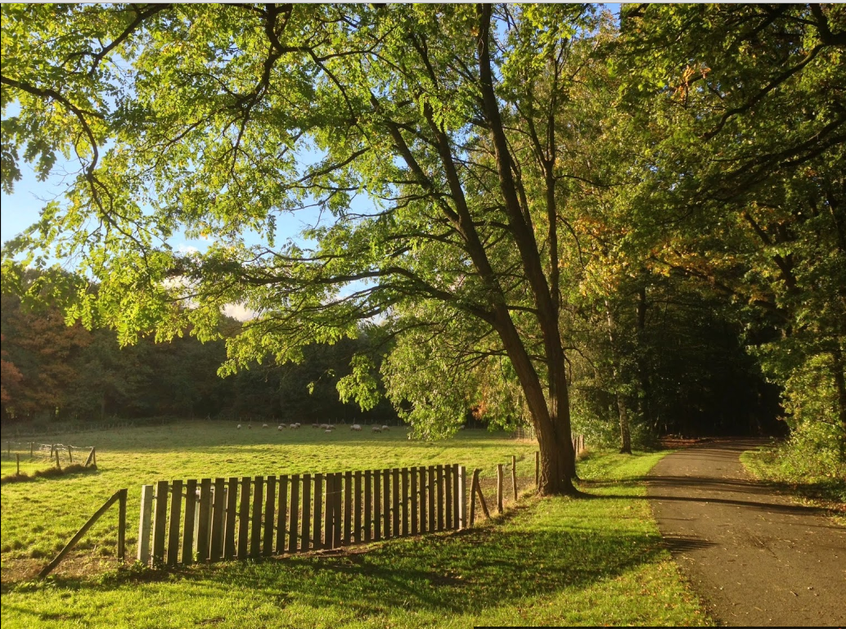

**Landcommanderij Alden Biesen in Bilzen.**

Historisch monument dit prachtige kasteel in Bilzen.

[www.alden-biesen.be](http://www.alden-biesen.be)

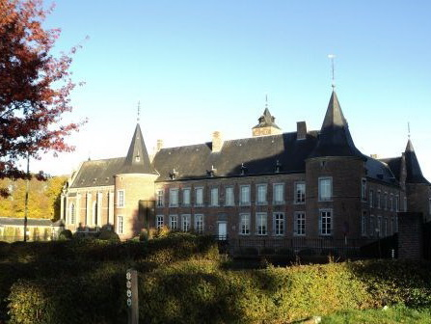

[**Nationaal Jenevermuseum**](http://www.zoover.nl/belgie/limburg-belgie/hasselt/nationaal-jenevermuseum) **in Hasselt centrum**

Hasselt was de jeneverstad met zijn vele stokerijen. Een museum is hieraan gewijd in het centrum van de stad Hasselt.

<http://www.jenevermuseum.be/>

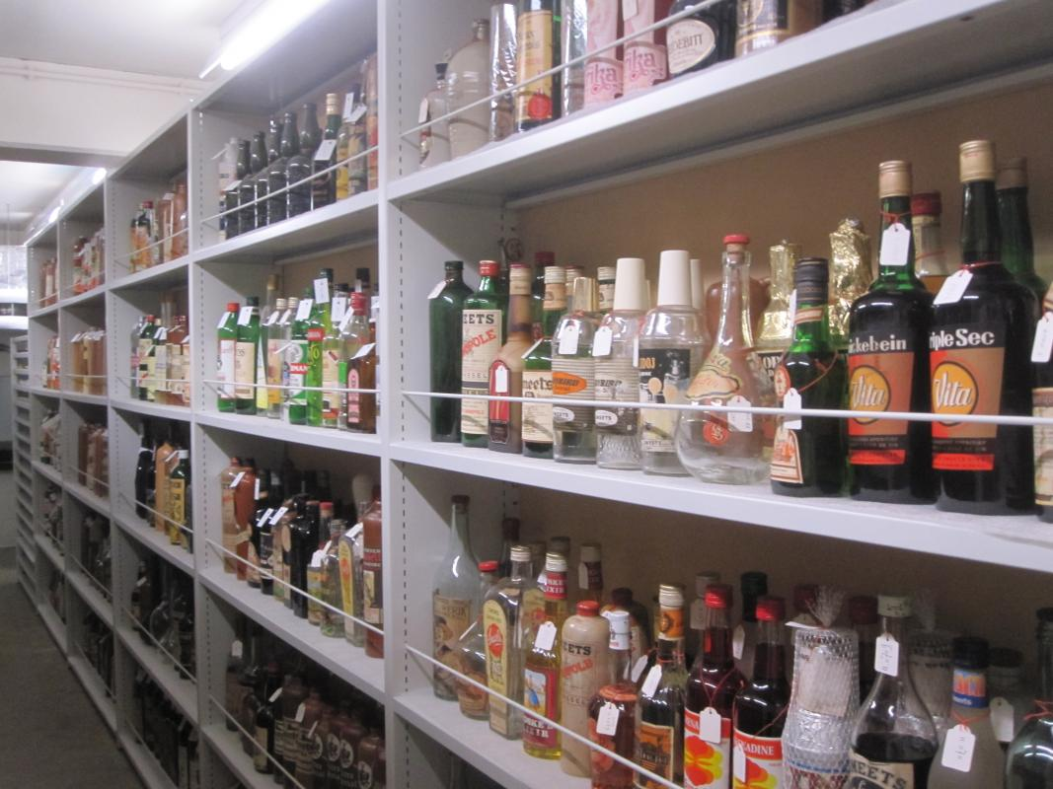

[**Subtropisch Zwemparadijs Hengelhoef**](http://www.zoover.nl/belgie/limburg-belgie/houthalen-helchteren/subtropisch-zwemparadijs-hengelhoef) **in Houthalen**

<http://vakantieparkhengelhoef.be/>

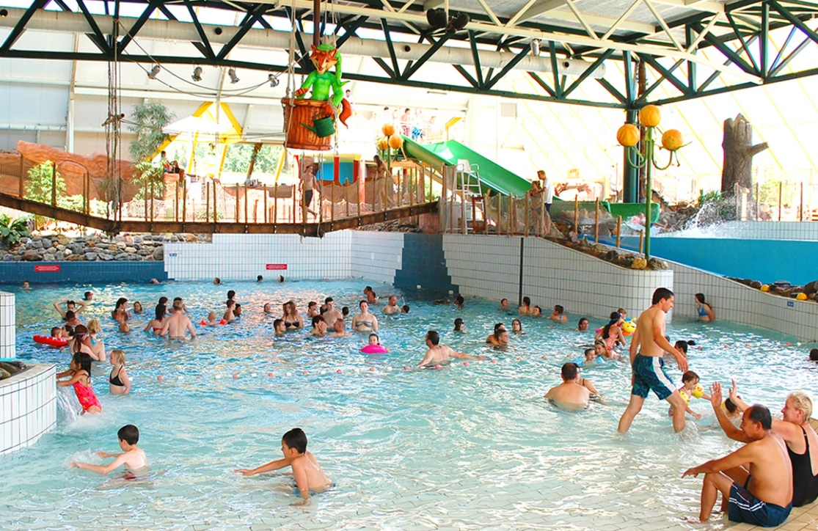

[**Circuit Zolder**](http://www.zoover.nl/belgie/limburg-belgie/heusden-zolder/circuit-zolder)

<http://www.circuit-zolder.be/>

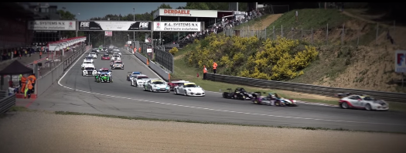

[**Japanse Tuin**](http://www.zoover.nl/belgie/limburg-belgie/hasselt/japanse-tuin) **in Hasselt**

<http://www.hasselt.be/nl/content/3742/japanse-tuin.html>

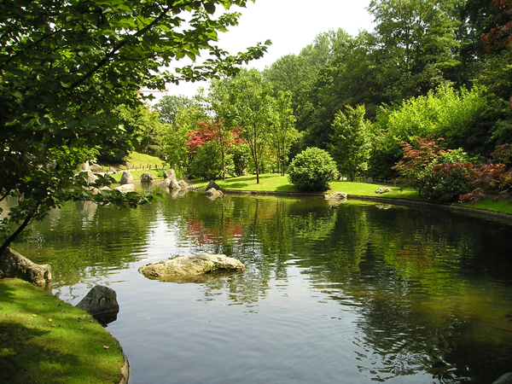

[**Vlaams Mijnmuseum**](http://www.zoover.nl/belgie/limburg-belgie/beringen/vlaams-mijnmuseum) **in Beringen**

[www.**mijnmuseum**.be](http://www.mijnmuseum.be)

Het koolmijnvetrleden van Limburg

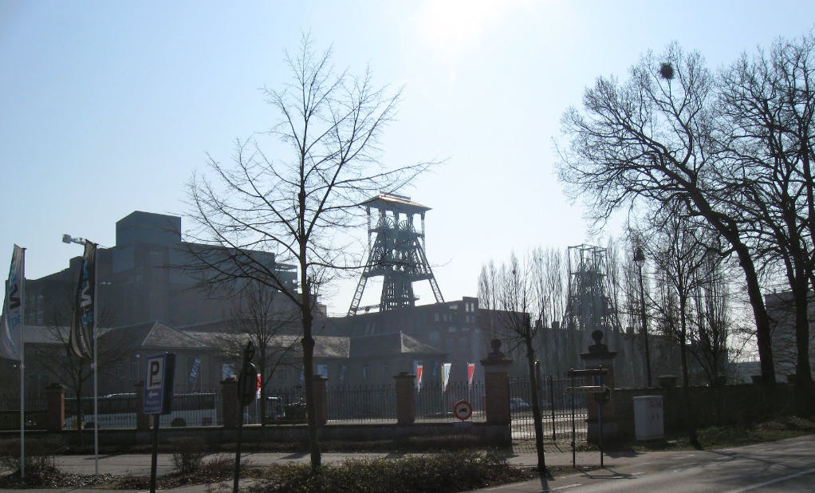

[**Kerstmarkt en Winterland in Centrum Hasselt**](http://www.zoover.nl/belgie/limburg-belgie/hasselt/kerstmarkt-hasselt) **tijdelijk in December**

<http://www.winterland.be/>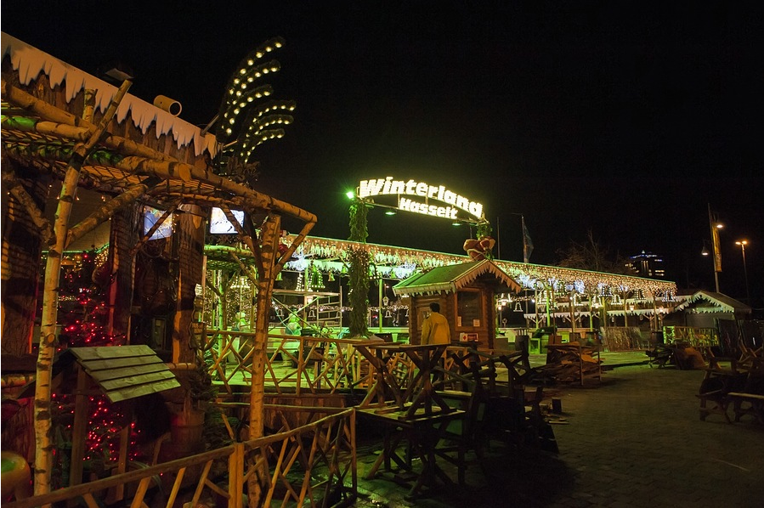

[**C-mine**](http://www.zoover.nl/belgie/limburg-belgie/genk/c-mine) **in Genk**

<http://www.c-mine.be/>

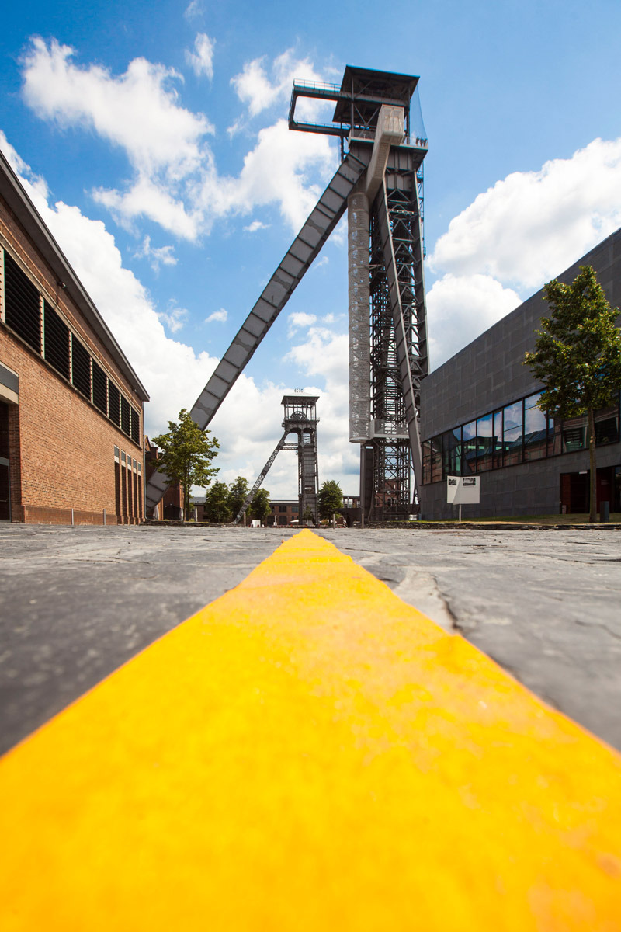

[**Overdekte begraafplaats / Voormalige St.Rochus Kerk**](http://www.zoover.nl/belgie/limburg-belgie/wellen-vrolingen/overdekte-begraafplaats-voormalige-st-rochus-kerk) **in Ulbeek, Wellen**

<http://crkc.be/sint-rochuskerk>

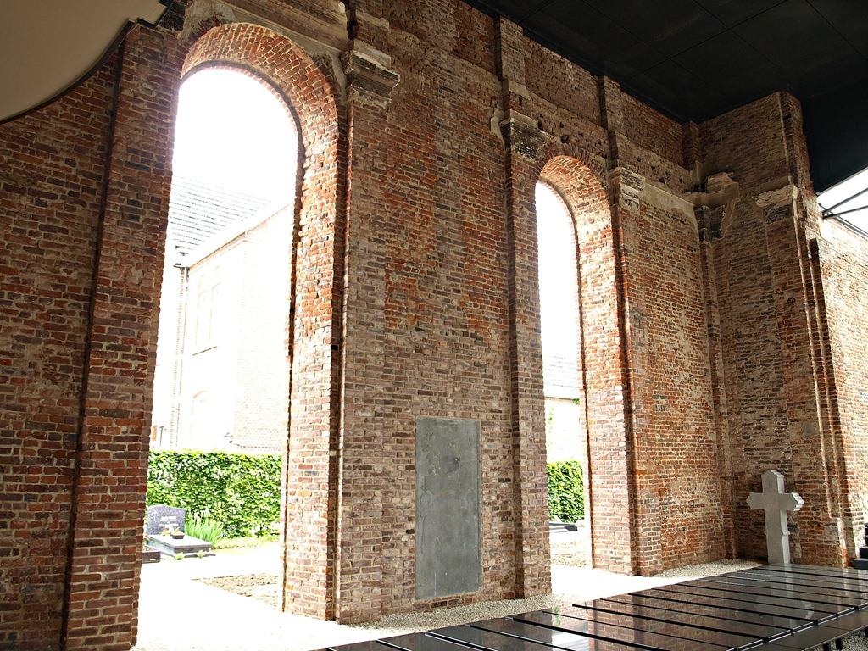

[**Virga-Jessebasiliek**](http://www.zoover.nl/belgie/limburg-belgie/hasselt/virga-jessebasiliek) **in Hasselt centrum**

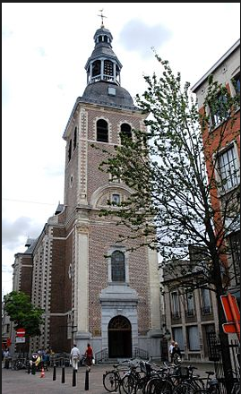

[**Sint-Quintinuskathedraal**](http://www.zoover.nl/belgie/limburg-belgie/hasselt/sint-quintinuskathedraal) **in centrum Hasselt**

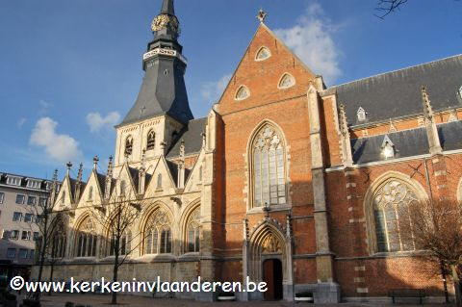

[**Wijnkasteel in Genoels-Elderen**](http://www.zoover.nl/belgie/limburg-belgie/riemst-heukelom/wijnkasteel-genoels-elderen) **in Riemst**

<http://www.wijnkasteel.com/>

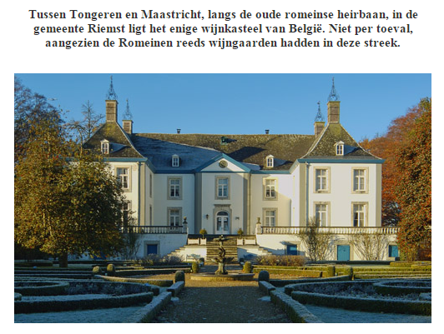

[**Antiekmarkt**](http://www.zoover.nl/belgie/limburg-belgie/tongeren/antiekmarkt) **in Tongeren**

Elke zondagvoormiddag

<http://www.tongeren.be/toerisme/toerisme_tongeren/antiekmarkt>

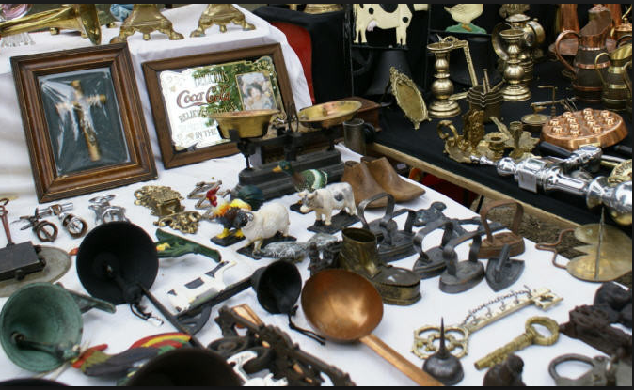

[**Gallo-Romeins Museum**](http://www.zoover.nl/belgie/limburg-belgie/tongeren/gallo-romeins-museum) **in Tongeren**

[www.**gallo**-**romeinsmuseum**.be/](http://www.gallo-romeinsmuseum.be/)

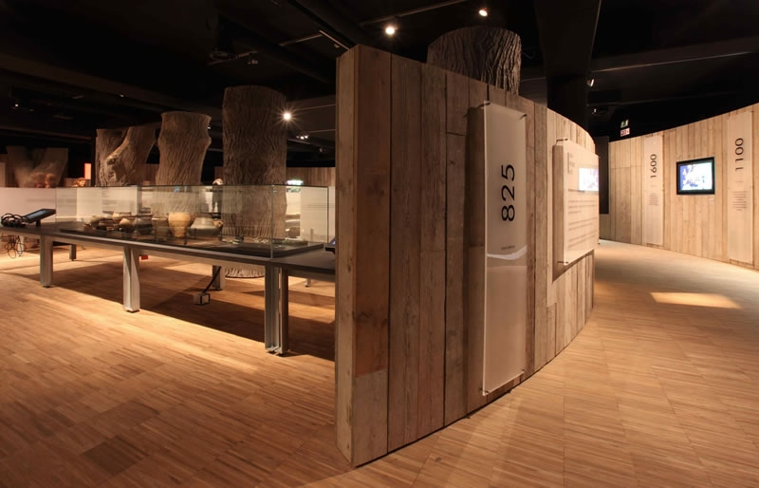

[Kinepolis](http://www.zoover.nl/belgie/limburg-belgie/hasselt/kinepolis) in Hasselt

<http://kinepolis.be/nl/bioscopen/kinepolis-hasselt>

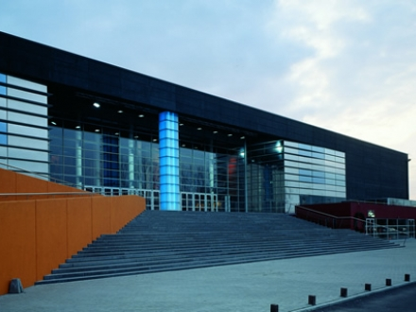

[**Museum Heilig Paterke**](http://www.zoover.nl/belgie/limburg-belgie/hasselt/museum-heilig-paterke) **in Hasselt centrum**

[www.minderbroedersvlaanderen.be/activiteiten/het-**heilig**-**paterke**](http://www.minderbroedersvlaanderen.be/activiteiten/het-heilig-paterke)

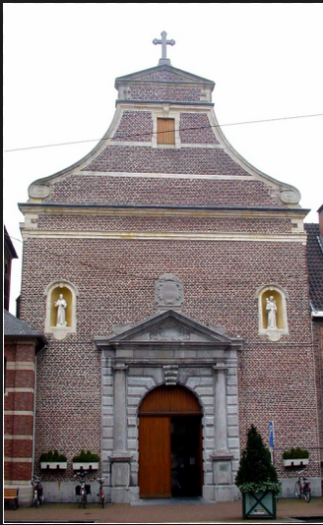

[**Cosmodrome & Observatorium Kattevennen**](http://www.zoover.nl/belgie/limburg-belgie/genk/cosmodrome-en-observatorium-kattevennen) **in Genk**

[www.**cosmodrome**.be/](http://www.cosmodrome.be/)

